Tillsynsbegäran – information om höga naturvärden i avverkningsanmälan A 55505-2024 i Malung-Sälens kommun
Detta dokument behandlar höga naturvärden i avverkningsanmälan A 55505-2024 i Malung-Sälens kommun. Denna avverkningsanmälan inkom 2024-11-26 00:00:00 och omfattar 34,5 ha.
Vi begär härmed att Skogsstyrelsen fattar beslut enligt miljöbalken som säkerställer att skogens höga naturvärden bevaras samt säkerställer att EU-lagstiftning efterlevs och att artskyddsbrott förhindras. Vi önskar även ta del av de ställningstaganden och beslut som myndigheterna meddelar till följd av aktuell avverkningsanmälan och föreningens inlaga (se 34 § förvaltningslagen).
Nedan beskrivs fynd av naturvårdsarter som gjorts i det avverkningsanmälda området.

Naturvårdsarter
I avverkningsanmälan har följande 7 naturvårdsarter hittats: dvärgbägarlav (NT), kolflarnlav (NT), kortskaftad ärgspik (NT), mörk kolflarnlav (NT), nordtagging (NT), vedflamlav (NT) och vedskivlav (NT). Av dessa är 7 rödlistade. För rödlistade arter har rödlistekategorin angivits inom parentes.
De påträffade naturvårdsarterna är ett tydligt kvitto på att detta rör sig om en skog med höga naturvärden. I Figur 1 visas en karta över det avverkningsanmälda området, där samtliga fyndplatser för naturvårdsarter som finns registrerade på Artportalen har markerats.
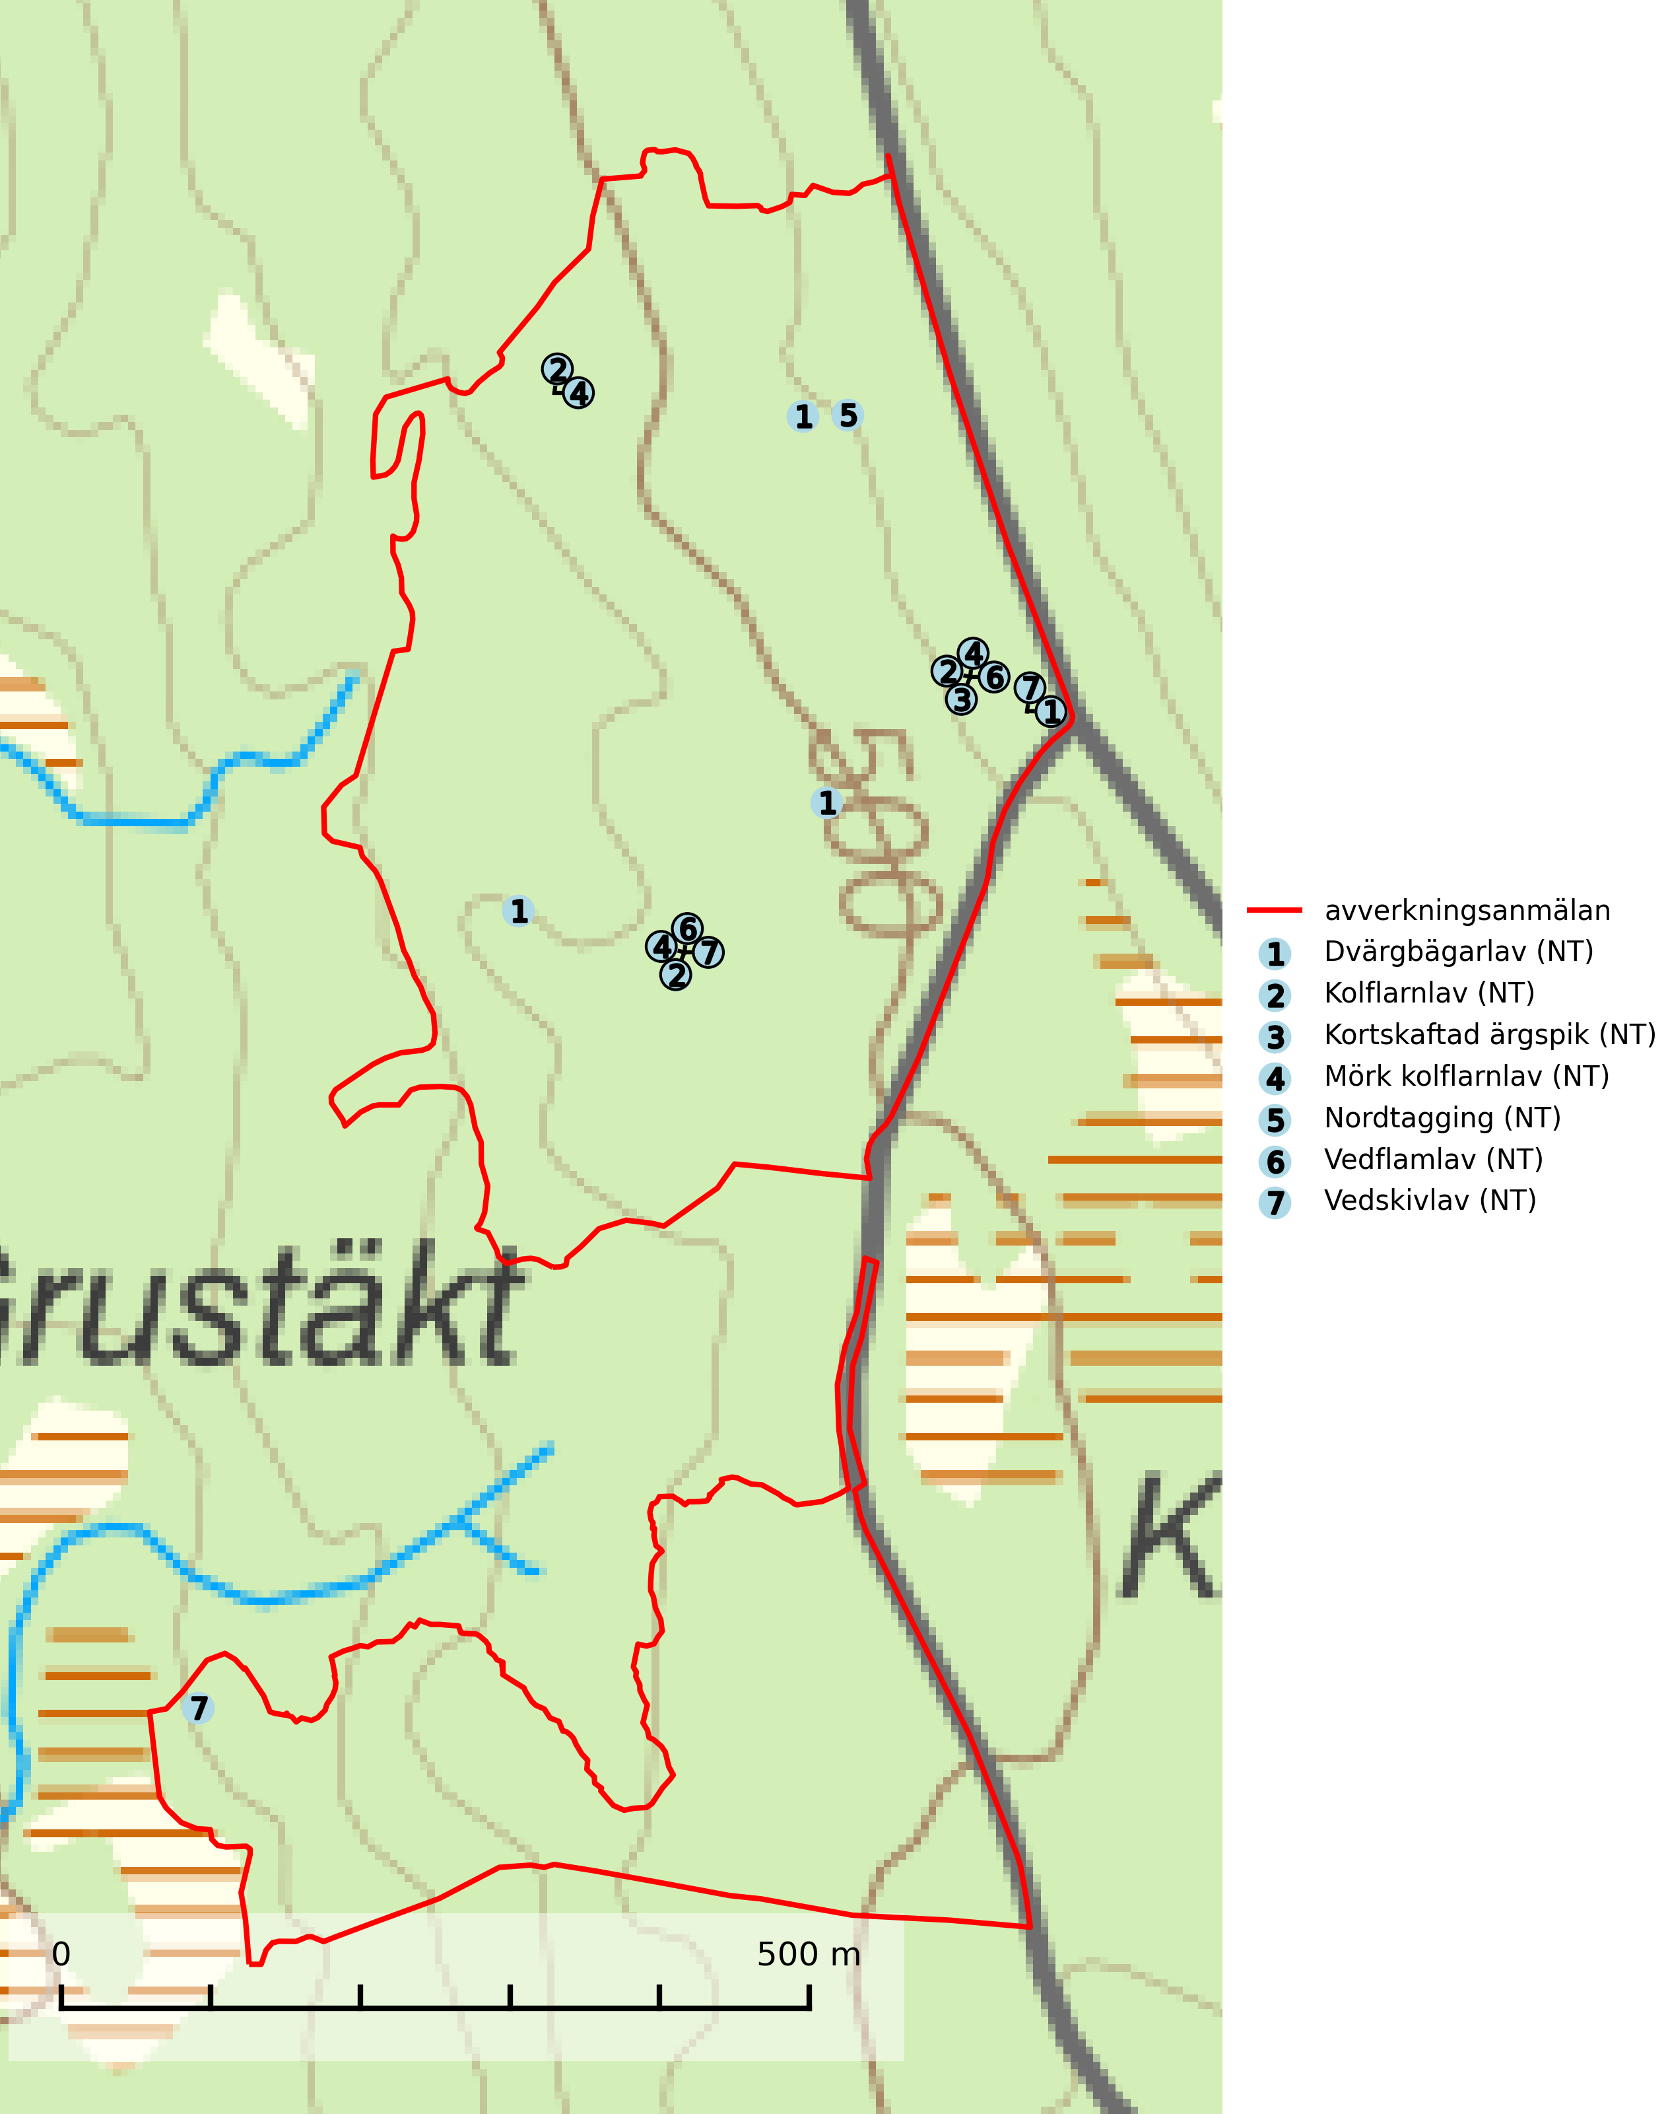
Figur 1. Fyndplatser för naturvårdsarter i det avverkningsanmälda området (röd linje). Markörer utan svart kant är placerade på fyndplatsen. Markörer med svart kant är placerade vid sidan av fyndplatsen och har ett svart streck som visar fyndplatsens exakta position. Kartans mittpunktskoordinat är N 6773586, E 381428 i SWEREF 99 TM.
Dvärgbägarlav (NT) förekommer över hela Sverige på gammal hård ved, huvudsakligen på tall men i södra Sverige även på ek. Veden utgörs framförallt av grova stubbar, lågor och grenar. Substratet har blivit sällsyntare och nybildning av substrat sker bara i begränsad omfattning. Arten hotas av att grova lågor blir allt sällsyntare i dagens kulturskogar samt att nybildningen av lämpliga substrat går mycket långsamt. En riklig tillgång på gamla tall- eller eklågor måste säkerställas på artens lokaler. Dvärgbägarlav är typisk art för 9010 Taiga (SLU Artdatabanken, 2024; Nitare & Skogsstyrelsen, 2019).
Kolflarnlav (NT) är brandberoende och växer nästan uteslutande på kolad hård kärnved av tall. Etableringen verkar ske först 100–300 år efter brand och nytt substrat nybildas i mycket begränsad omfattning. Avverkning av tallskog av naturskogskaraktär med spår av återkommande bränder är ett hot och mängden lämplig ved att växa på för arten minskar dels på grund av naturlig nedbrytning men framförallt på grund av att det förstörs i samband med slutavverkningar, gallringar och markberedning. Såväl kolflarnlav som mörk kolflarnlav har glänsande bålfjäll och förekommer främst i tall- och blandbarrskogar av naturskogskaraktär med spår av återkommande bränder. Skogar som dessa hyser höga biologiska värden och bör skyddas. Kolflarnlav är typisk art för 9010 Taiga (SLU Artdatabanken, 2024).
Kortskaftad ärgspik (NT) förekommer i barrträdsdominerade skogar och växer nästan uteslutande på tallved. Den föredrar gamla högstubbar i fuktig och halvöppen miljö, t.ex. i myrkanter, sumpskog och brandpräglad skog. Arten indikerar kontinuerlig tillgång till gamla högstubbar i kombination med hög och jämn luftfuktighet. Skogsbruk på lokaler med kortskaftad ärgspik utgör ett hot. På lång sikt bildas färre lämpliga substrat än vad som försvinner. Avverkning av barrträdsdominerade bestånd av naturskogskaraktär utgör ett långsiktigt hot. Naturskogsartade bestånd med riklig förekomst av gamla och grova tallhögstubbar bör undantas från skogsbruk (SLU Artdatabanken, 2024).
Mörk kolflarnlav (NT) är brandberoende och växer nästan uteslutande på kolad hård kärnved av tall. Arten förekommer främst i glesa, öppna tall- och blandbarrskogar av naturskogskaraktär och etableringen verkar ske sent efter brand, kanske först efter 100–300 år. Mörk kolflarnlav indikerar skog med höga naturvärden och vanligast är att den påträffas på rester av nedbrunna torrakor och högstubbar och lågstubbar som är så grova att hela innandömet är urbränt. Tall- och blandbarrskogar av naturskogskaraktär med spår av återkommande bränder hyser höga biologiska värden och bör skyddas (SLU Artdatabanken, 2024).
Nordtagging (NT) växer främst på tallågor av grövre dimensioner och påträffas huvudsakligen i äldre skog som inte kalavverkats. Nordtaggingen missgynnas av att områden med äldre tallskog har minskat starkt. Bekämpning av skogsbränder, samtidigt som skogsbruket omvandlar naturligt glesa tallbestånd till likartade och betydligt tätare bestånd, har missgynnat arten. Bristen på gamla tallågor utgör på sikt ett allvarligt hot och återskapandet av lämpliga biotoper tar mycket lång tid. Områden med olikåldriga bestånd av tall och med stort inslag av äldre träd bör undantas från skoglig produktion (SLU Artdatabanken, 2024).
Vedflamlav (NT) växer på gammal hård och torr, exponerad kärnved av tall, främst på högstubbar i ljusöppna lägen, t.ex. vid och på myrar, sjökanter, i glesa hällmarkskogar och i brandpräglade tallnaturskogar. Substratet nyskapas i begränsad omfattning och arten är en utmärkt indikator på höga naturvärden i denna skogstyp. Tall- och barrblandskogar med naturskogskaraktär och spår av bränder har ofta höga biologiska värden och bör skyddas. På vedflamlavens bål kan den sällsynta spiklaven/parasiten Calicium ramboldiicola (VU) påträffas (SLU Artdatabanken, 2026).
Vedskivlav (NT) växer på gammal, torr, exponerad, hård kärnved av framförallt tall i naturskogsartade bestånd. Avverkning av tallskog av naturskogskaraktär med spår av återkommande bränder är ett hot. Mängden lämplig ved att växa på för vedskivlav minskar, dels på grund av naturlig nedbrytning men framförallt på grund av att de förstörs i samband med slutavverkningar, gallringar och markberedning. Tall- och blandbarrskogar av naturskogskaraktär med spår av återkommande bränder bör skyddas. Vedskivlav är typisk art för 9010 Taiga (SLU Artdatabanken, 2024).

